数据结构课程设计项目说明文档

——考试报名系统

作 者 姓 名： 马威

学 号： 2151294

指 导 教 师： 张颖

学院、 专业： 软件学院 软件工程



目 录

1 项目分析 1

1.1 项目背景 1

1.2 项目要求 1

1.3 项目需求分析 2

2 项目设计 3

2.1 数据结构设计 3

2.2 类设计 3

2.2.1 家族成员类（FamilyMem） 3

2.2.2 家族树类（FamilyTree） 3

2.2.3 向量类（Vector） 5

2.2.4 字符串类（String） 7

2.3 算法设计 9

2.3.1 算法思路 9

2.3.2 性能评估 10

2.3.3 一般操作过程 10

·流程图表示 10

·完善家谱代码实现 11

·添加家庭成员代码实现 12

·解散局部家庭代码实现 13

·更改家庭成员姓名代码实现 13

·打印全家福代码实现 14

·查找家庭成员代码实现 14

·展示局部家庭代码实现 15

2.3.4 项目主体部分 16

·流程图表示 16

·代码实现 17

3 项目测试 19

3.1 建立家谱 19

3.2 完善家谱 19

3.3 完成多个家庭建立 20

3.4 添加家庭成员 20

3.5 解散局部家庭 21

3.6 更改家庭成员姓名 21

3.7 查找家庭成员（找到一个） 21

3.8 查找家庭成员（找到多个） 22

3.9 展示局部家庭 22

3.10 保存族谱 23

3.11 从多个查找结果中选择一个的情况 23

3.12 退出程序 24

3.13 多代单传的情况 24

3.14 一代多子女的情况 24

**1.项目分析**

1.1 项目背景

考试报名工作给各高校报名工作带来了新的挑战，给教务管理部门增加了很大的工作量。本项目是对考试报名管理的简单模拟，用控制台选项的选择方式完成下列功能：输入考生信息；输出考生信息；查询考生信息；添加考生信息；修改考生信息；删除考生信息。

1.2 项目要求

本项目的实质是完成对考生信息的建立，查找，插入，修改，删除等功能。其中考生信息包括准考证号，姓名，性别，年龄和报考类别等信息。项目在设计时应首先确定系统的数据结构，定义类的成员变量和成员函数；然后实现各成员函数以完成对数据操作的相应功能；最后完成主函数以验证各个成员函数的功能并得到运行结果。（建议采用链表实现）

项目示例：

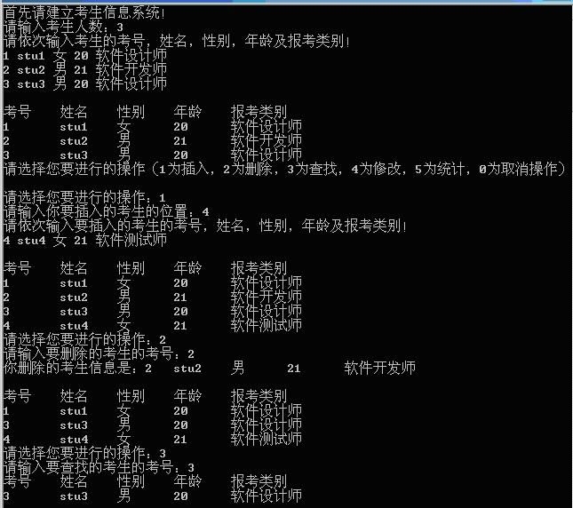

1.3 项目需求分析

对于实现考试报名系统的程序，需考虑以下需求：

**·正确性**

程序应当能够按照要求对建立考生系统、对学生信息的插入、删除、查询等功能进行实现，没有错误

**·健壮性**

程序应当对相关信息，如考生数量、考生信息等的错误输入进行处理，也要能对特殊情况（如对应的考生不存在）进行合适的处理。

**·高效性**

程序涉及到的操作有多种，并且使用都会非常频繁，这就要求要在尽可能短的时间内处理大量的数据，完成对应的操作。

**·交互性**

程序要以系统的形式出现，涉及到菜单选择、界面切换等功能，需要给用户提供足够的提示与说明，使用方式要友好。

**2.项目设计**

2.1 数据结构设计

由项目分析可以得出，本项目中需要存储大量的考生信息，同时还要频繁地对这些信息进行插入、删除、查找等操作，故需要一类数据结构，其空间占用合理，插入等操作时间复杂度不能太高。值得注意的是，考生的考号是唯一的，可以利用这个性质，使用AVL树进行存储，以此来优化存储结构，提高相关操作的性能。

同时，统计功能对考生的报考类别进行了统计，也需要频繁地对这些信息进行插入、删除、查找等操作，但报考类别没有唯一标志，故使用链表进行存储。

考生的姓名等信息可以使用字符串来进行存储。

2.2 类设计

**2.2.1 AVL结点类（AVLNode）**

AVL结点类（AVLNode）存储了一个结点的数据域，关键码，左右子女指针以及平衡因子（即左右子树的高度差，在AVL树中用来判断是否在该结点处发生失衡），很好地描述了此节点的各种情况。其UML图如下：

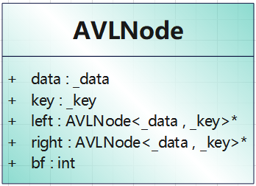

**2.2.2 AVL树类（AVLTree）**

AVL树（AVLTree）是一种二叉搜索树，可以存放具有关键码的元素。与一般的搜索树区别是，其在插入和删除结点时会做平衡化旋转，改变一些结点的连接方式，最终使得每个结点的左右子树（若存在）都较为平衡，即高度相差不超过1。这样构建出来的二叉搜索树形态平衡，接近完全二叉树，使得插入、删除、搜索等操作的时间复杂度为O(log**2** n)，性能良好。同时，其采用链式存储，不需要开辟连续空间，对于空间要求也不高。

其UML图如下：

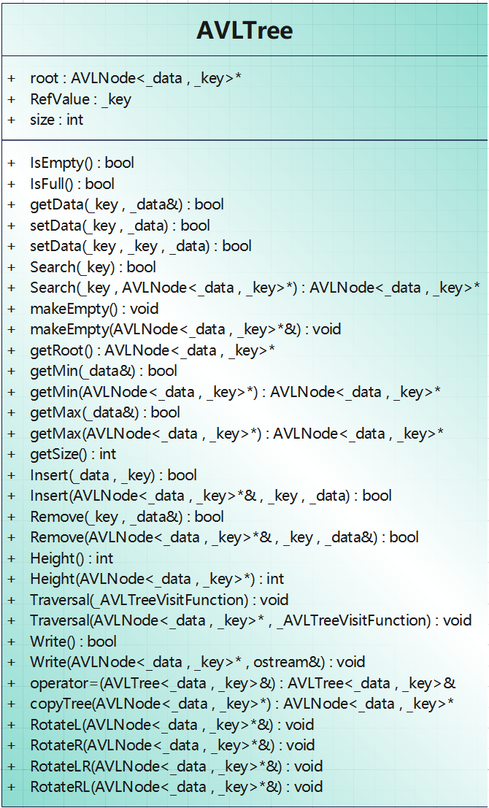

其中，主要函数如下：

//判断AVL树是否为空

bool IsEmpty()const;

//判断AVL树是否已满

bool IsFull()const;

//从AVL树中取关键码为x的元素

bool getData(const _key x, _data& d)const;

//设置AVL树中的元素值（不改变关键码）

bool setData(const _key x, const _data d);

//设置AVL树中的元素值（改变关键码）

bool setData(const _key oldKey, const _key newKey, const _data d);

//判断关键码为x的元素在不在AVL树中

bool Search(const _key x)const;

//清空AVL树

void makeEmpty();

//取AVL树的根

AVLNode<_data, _key>* getRoot()const;

//取AVL树最小元素

bool getMin(_data& d)const;

//取AVL树最大元素

bool getMax(_data& d)const;

//取AVL树元素个数

int getSize()const;

//往AVL树中插入一个元素

bool Insert(const _data d, const _key x);

//从AVL树中删去一个元素

bool Remove(_key x, _data& d);

//求AVL树的高度

int Height()const;

//以visit的访问方式遍历整个AVL树（中序遍历）

void Traversal(_AVLTreeVisitFunction visit)const;

//将AVL树中的元素信息写入文件中（中序顺序）

bool Write()const;

//重载函数：赋值

AVLTree<_data, _key>& operator=(const AVLTree<_data, _key>& tree);

//将AVL树进行左单旋转

void RotateL(AVLNode<_data, _key>*& ptr);

//将AVL树进行右单旋转

void RotateR(AVLNode<_data, _key>*& ptr);

//将AVL树进行先左后右双旋

void RotateLR(AVLNode<_data, _key>*& ptr);

//将AVL树进行先右后左双旋

void RotateRL(AVLNode<_data, _key>*& ptr);

**2.2.3 双向链表结点类（DblNode）**

双向链表结点类（DblNode）除了存储数据，还存储了指向前驱和后继节点的指针，适用于双向链表。其UML图如下：

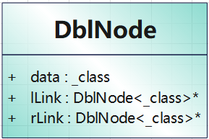

**2.2.4 双向链表类（DblList）**

双向链表类（DblList）是一种链表，通过指针指向前驱和后继节点。此外，为了降低插入、删除元素等操作的复杂度，附加了头结点，同时头尾指针都指向链表的另一端，形成了循环链表。

其UML图如下：

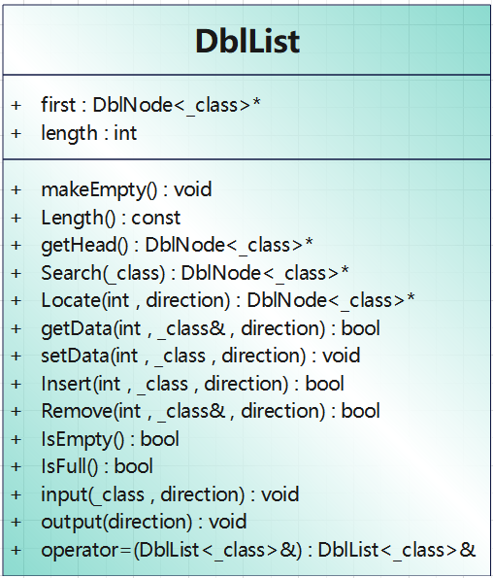

其中，主要函数如下：

//将链表置为空表

void makeEmpty();

//计算链表的长度

int Length()const;

//取附加头结点地址

DblNode<_class>* getHead()const;

//在链表中沿后继方向寻找等于给定值x的结点

DblNode<_class>* Search(const _class x)const;

//在链表中定位到指定方向上第i (i >= 0) 个结点

DblNode<_class>* Locate(const int pos, const direction d)const;

//取出指定方向上第i (i > 0) 个结点的值

bool getData(const int pos, _class& x, const direction d)const;

//用x修改指定方向上第i (i > 0) 个结点的值

void setData(const int pos, const _class x, const direction d);

//在指定方向上第i (i >= 0) 个结点后插入一个包含有值x的新结点

bool Insert(const int pos, const _class x, const direction d);

//删除指定方向上第i个结点，x返回其值

bool Remove(const int pos, _class& x, const direction d);

//判断链表是否为空

bool IsEmpty()const;

//判断链表是否已满

bool IsFull()const;

//按指定方向逐个输入元素

void input(_class endTag, const direction d);

//按指定方向逐个输出元素

void output(const direction d);

//重载函数：赋值

DblList<_class>& operator=(DblList<_class>& L);

**2.2.4 字符串类（String）**

字符串本质上是通过字符数组实现的，通过动态开辟一个数组存放各个字符。由于字符串的添加、比较、赋值等操作使用得十分频繁，故该类重载了许多运算符的操作，使得这些操作使用起来更易上手。

另一种常用的字符串操作是对其的遍历，在此添加了迭代器类（iterator）和一些运算符重载，以便对字符串的遍历等操作。由于这个类名在标准库中已有实现，且此处的迭代器类为String类特有，故使用了嵌套类的形式，使得iterator只能在String类内访问。

该类和其内部的iterator类的UML图如下所示：

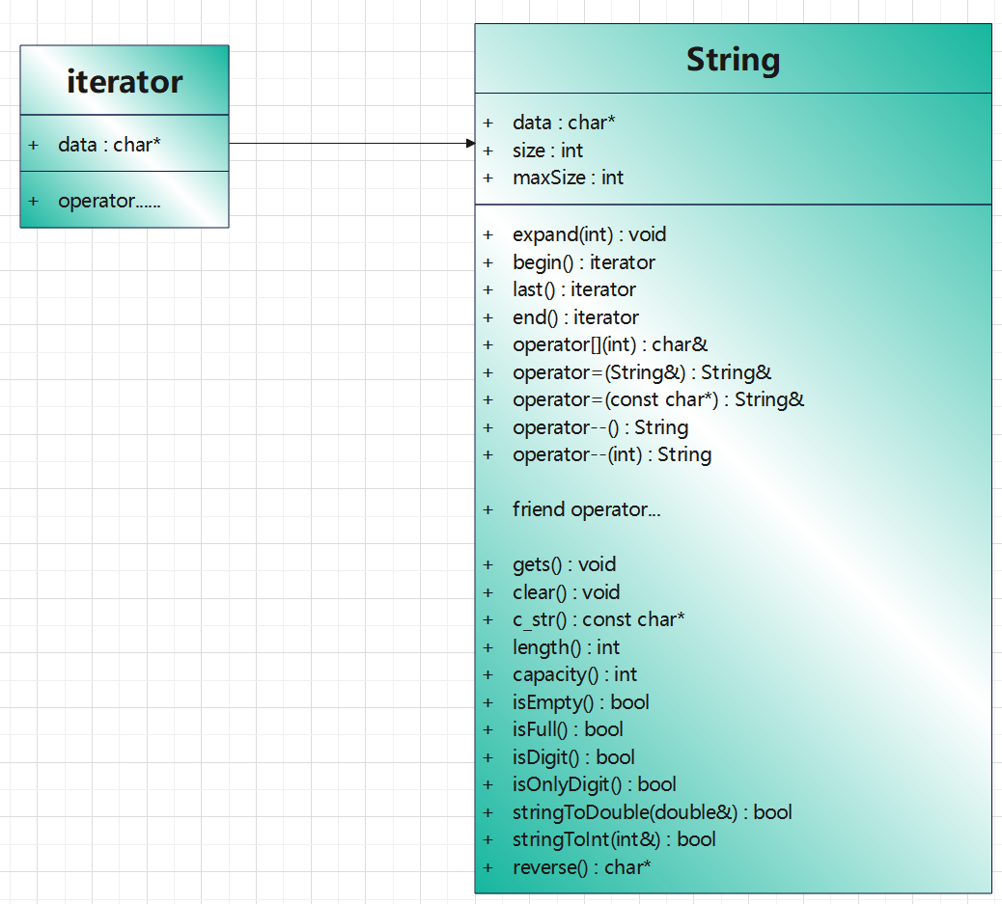

其中，主要函数如下：

//增加数组空间大小

void expand(const int _timesOfExpandingDefaultSize);

//返回字符串的起始位置

inline String::iterator begin();

inline const String::iterator begin()const;

//返回字符串末尾的后一个位置

inline String::iterator end();

inline const String::iterator end()const;

//返回字符串的末尾位置

inline String::iterator last();

inline const String::iterator last()const;

//重载函数：下标访问

char& operator[](const int pos)const;

//重载函数：复制（从String对象复制）

String& operator=(const String& str);

//重载函数：复制（从const char*变量复制）

String& operator=(const char* str);

//输入字符串（支持空格输入）

void gets();

//将字符串置为空

void clear();

//返回字符串首地址（以const char*形式返回）

const char* c_str()const;

//返回字符串长度

int length()const;

//返回字符串最大容量

int capacity()const;

//判断字符串是否为空

bool isEmpty()const;

//判断字符串是否已满

bool isFull()const;

//判断字符串是否表示一个数值

bool isDigit()const;

//判断字符串是否仅有数字

bool isOnlyDigit()const;

//将字符串转成双精度数

bool stringToDouble(double& d)const;

//将字符串转成整型数

bool stringToInt(int& i)const;

//将字符串反转

char* reverse();

2.3 算法设计

**2.3.1 算法思路**

由于考生的考号具有唯一性，故存储时以考号作为关键码存储。程序支持的操作较多，但大多都需要考生的考号再进行操作。故每次输入考生考号后，都执行一次对AVL树的搜索操作，此举可以应对多人同名的情况。而插入和删除等操作和AVL树的操作一样。

考生数量众多，为了输出的简洁性，当考生多于15人时，仅打印考号前15人的信息，并显示考生总数；小于15人时打印所有人信息。同时，每一次考生的添加和删除都会根据其报考类别进行统计，即在链表中寻找该类别的结点，找到则数量变更，若变更为0则删去该结点，节省空间。

**2.3.2 性能评估**

设每次操作前已有考生人数为n，报考种类为m，可分为以下三类分析：

（1）仅在树中搜索：查询、不改变关键码的修改——O(log**2** n)

（2）在树中搜索+统计：插入、删除、更改关键码的修改——O(m+log**2** n)

（3）仅在链表中进行遍历：统计——O(m)

**2.3.3 一般操作过程**

·流程图表示

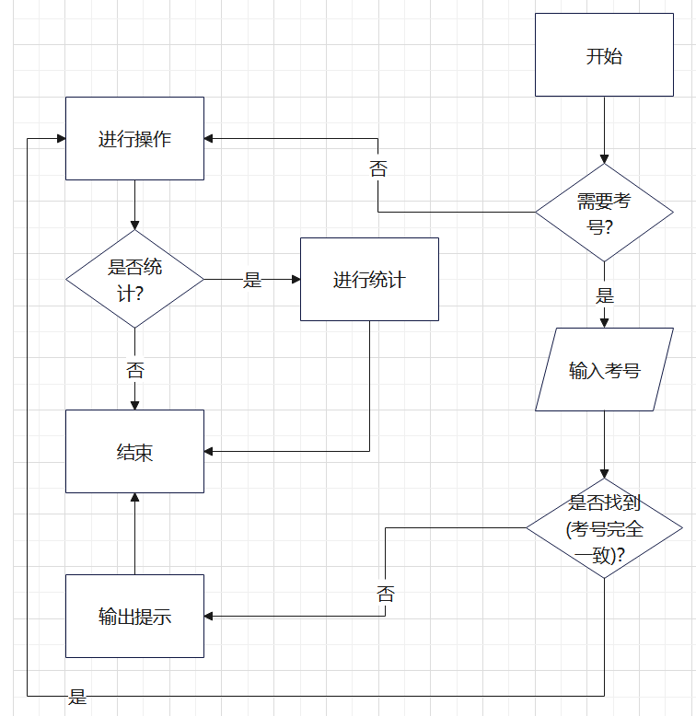

·插入考生代码实现

void System_Insert(AVLTree<student, int>& System, DblList<typeinfo>& Info)

{

    cout << "请输入你要插入的考生的考号，姓名，性别，年龄及报考类别！" << endl;

    student stu;  /*存放输入的考生信息的结构体*/

    cin >> stu;   /*输入信息*/

    int key = 0;

    stu.num.stringToInt(key);  /*取关键码*/

    System.Insert(stu, key);  /*插入AVL树中*/

    Info_InsertType(Info, stu.type);  /*对报考类别进行统计*/

    cls();

    System_Statistic(System);

}

·删除考生代码实现

void System_Remove(AVLTree<student, int>& System, DblList<typeinfo>& Info)

{

    if (System.IsEmpty())

        cout << "系统内无任何考生信息，请至少输入一个考生的信息！" << endl;

    else {

        String num;

        int key = 0;

        do {

            cout << "请输入要删除的考生的考号：";

            cin >> num;

        } while (!num.isOnlyDigit());

        num.stringToInt(key);

        student stu;  /*存放删除考生信息的结构体*/

        if (System.getData(key, stu) && stu.num == num) {  /*若该考生存在，删除并进行统计*/

            cout << "你删除的考生信息是：\n" << stu;

            System.Remove(key, stu);

            Info_RemoveType(Info, stu.type);

        }

        else  /*若该考生不存在，输出提示*/

            cout << "该考生不存在！" << endl;

    }

    pause();

    cls();

    System_Statistic(System);

}

·搜索考生代码实现

void System_Search(AVLTree<student, int>& System)

{

    if (System.IsEmpty())

        cout << "系统内无任何考生信息，无法查询！" << endl;

    else {

        String num;

        int key = 0;

        do {

            cout << "请输入要搜索的考生的考号：";

            cin >> num;

        } while (!num.isOnlyDigit());

        num.stringToInt(key);

        student stu;  /*存放考生信息的结构体*/

        if (System.getData(key, stu))  /*若该考生存在，输出信息*/

            cout << "查询结果：\n" << stu;

        else  /*若该考生不存在，输出提示*/

            cout << "该考生不存在！" << endl;

    }

    pause();

    cls();

    System_Statistic(System);

}

·修改考生信息代码实现

void System_Revise(AVLTree<student, int>& System, DblList<typeinfo>& Info)

{

    if (System.IsEmpty())

        cout << "系统内无任何考生信息，无法修改！" << endl;

    else {

        String num;

        int oldKey = 0, newKey = 0;  /*新旧关键码*/

        do {

            cout << "请输入要修改的考生的考号：";

            cin >> num;

        } while (!num.isOnlyDigit());

        num.stringToInt(oldKey);

        student stu;  /*存放考生原信息的结构体*/

        String oldType, newType;  /*新旧报考类别*/

        if (System.getData(oldKey, stu) && stu.num == num) {

            cout << "考生原信息：\n" << stu;  /*输出考生原信息*/

            oldType = stu.type;  /*取旧报考类别*/

            cout << "请输入考生新信息：" << endl;

            cin >> stu;  /*输入新信息*/

            newType = stu.type;  /*取新报考类别*/

            stu.num.stringToInt(newKey);  /*取新关键码*/

            /*根据是否改变了关键码进行更改操作*/

            newKey == oldKey ? System.setData(newKey, stu) : System.setData(oldKey, newKey, stu);

            //if (newKey == oldKey)  /*根据是否改变了关键码进行更改操作*/

                //System.setData(newKey, stu);

            //else

                //System.setData(oldKey, newKey, stu);

            if (newType != oldType) {  /*根据是否改变了报考类别进行统计操作*/

                Info_RemoveType(Info, oldType);

                Info_InsertType(Info, newType);

            }

            cout << "考生信息已修改！" << endl;

        }

        else

            cout << "该考生不存在！" << endl;

    }

    pause();

    cls();

    System_Statistic(System);

}

**2.3.4 项目主体部分**

·流程图表示：

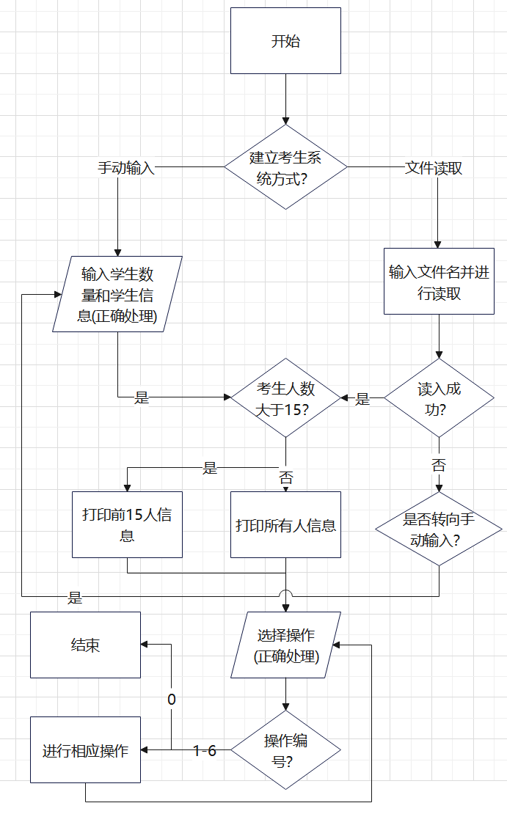

·代码实现：

int main()

{

    AVLTree<student, int> System;  /*存放考生信息的AVL树*/

    DblList<typeinfo> Info;  /*统计链表*/

    cout << "首先请建立考生信息系统！\n"

        << "请选择建立方式：\n"

        << "1.从文件读取\n"

        << "2.手动输入\n"

        << "您的选择是：";

    char way;

    /*选择建立方式*/

    while (1) {

        way = getchar();

        if (way >= '1' && way <= '2')

            break;

    }

    /*从文件读取*/

    if (way == '1') {

        while (1) {

            cout << "\n请输入文件名：";

            String filename;

            cin >> filename;

            cin.ignore(INT_MAX, '\n');

            ifstream reader;

            reader.open(filename.c_str(), ios::in);

            if (!reader) {

                cerr << "文件" << filename << "打开失败！是否重新输入(y/n)";

                char choice;

                while (1) {

                    choice = getchar();

                    if (choice == 'y' || choice == 'Y' || choice == 'n' || choice == 'N')

                        break;

                }

                if (choice == 'n' || choice == 'N') {

                    cout << "停止文件读取，已自动转向手动输入" << endl;

                    way = '2';

                    break;

                }

            }

            else {

                System_Read(System, Info, reader);

                cout << "读取完成！" << endl;

                reader.close();

                pause();

                cls();

                System_Statistic(System);

                break;

            }

        }

    }

    /*手动输入*/

    if (way == '2') {

        int num = num_input("\n请输入考生人数：", 1, maxSize);

        cout << "请依次输入考生的考号，姓名，性别，年龄及报考类别！" << endl;

        for (int i = 0; i < num; i++) {

            student stu;

            cin >> stu;

            int key = 0;

            stu.num.stringToInt(key);

            System.Insert(stu, key);

            Info_InsertType(Info, stu.type);

        }

        cls();

        System_Statistic(System);

    }

    bool if_end = false;

    while (!if_end) {

        cout << "\n请选择您要进行的操作（1为插入，2为删除，3为查找，4为修改，5为统计，6为保存，0为取消操作）：";

        char selection;

        /*选择操作*/

        while (1) {

            selection = getchar();

            if (selection >= '0' && selection <= '6')

                break;

        }

        switch (selection) {

        case '0':

            if_end = true;

            break;

        case '1':

            System_Insert(System, Info);

            break;

        case '2':

            System_Remove(System, Info);

            break;

        case '3':

            System_Search(System);

            break;

        case '4':

            System_Revise(System, Info);

            break;

        case '5':

            System_Statistic(System, Info);

            break;

        case '6':

            if (System.Write())

                cout << "保存成功！" << endl;

            else

                cout << "保存未成功" << endl;

            pause();

            cls();

            System_Statistic(System);

            break;

        }

    }

    cls();

    cout << "考生系统已关闭！" << endl;

    return 0;

}

**3.项目测试**

3.1 建立考生系统（手动输入）

测试结果：

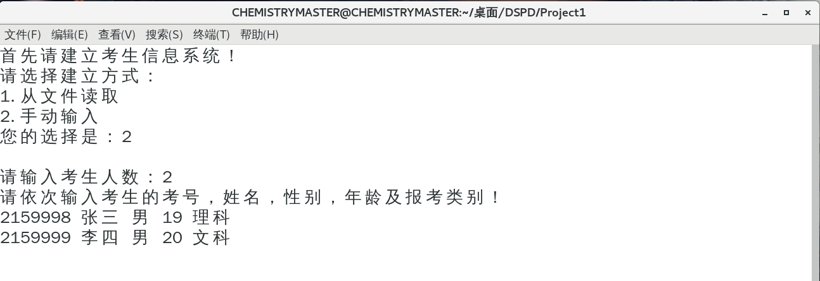

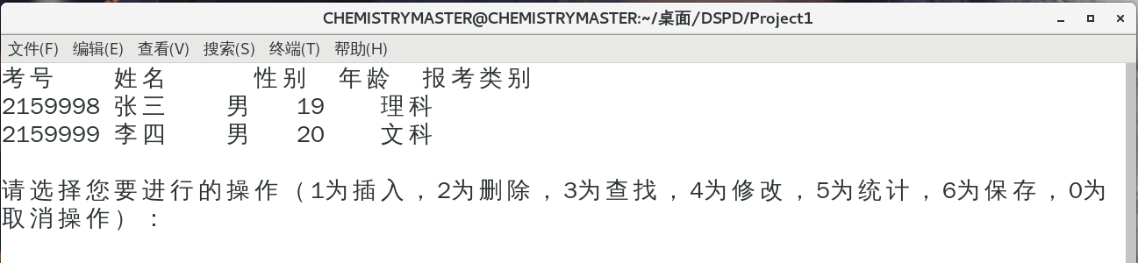

3.2 插入考生信息

测试结果：

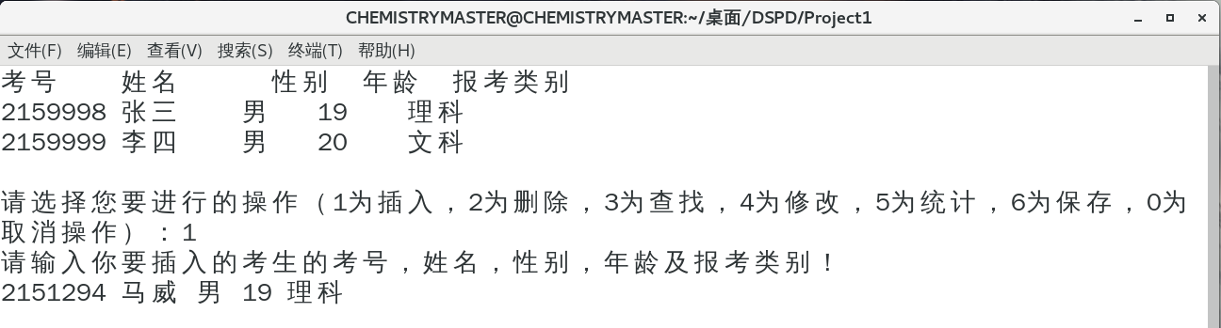

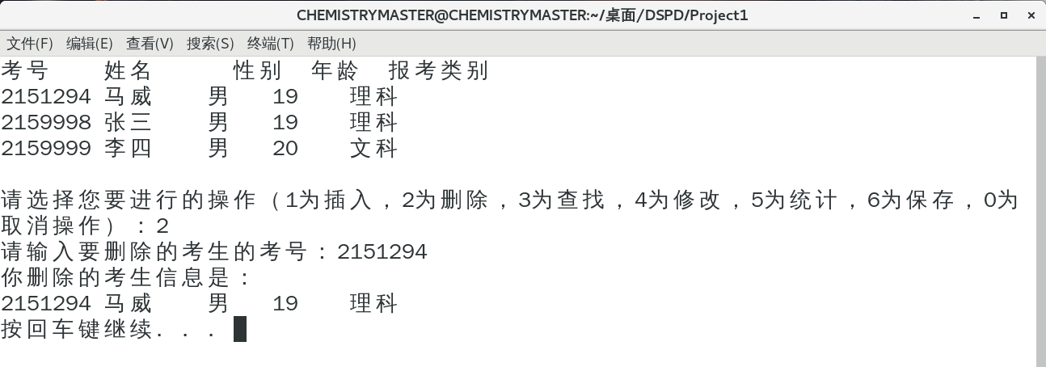

3.3 查找考生信息

测试结果：

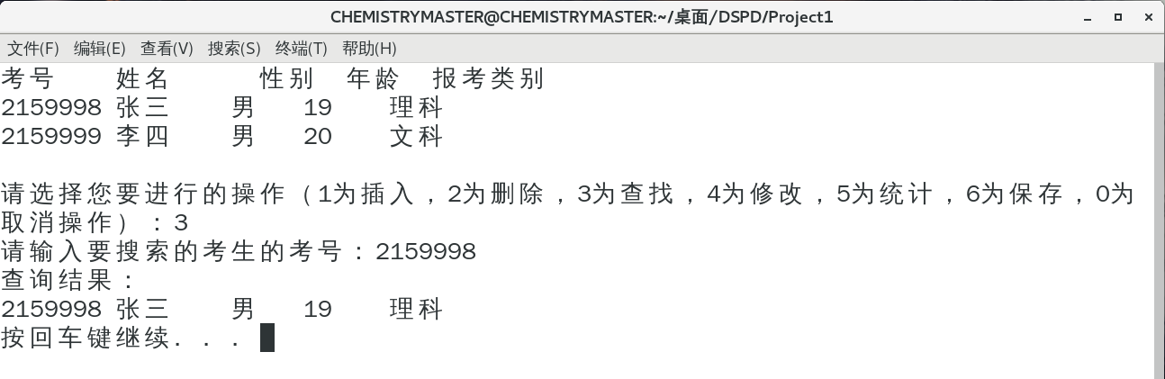

3.4 修改考生信息（不改变考号）

测试结果：

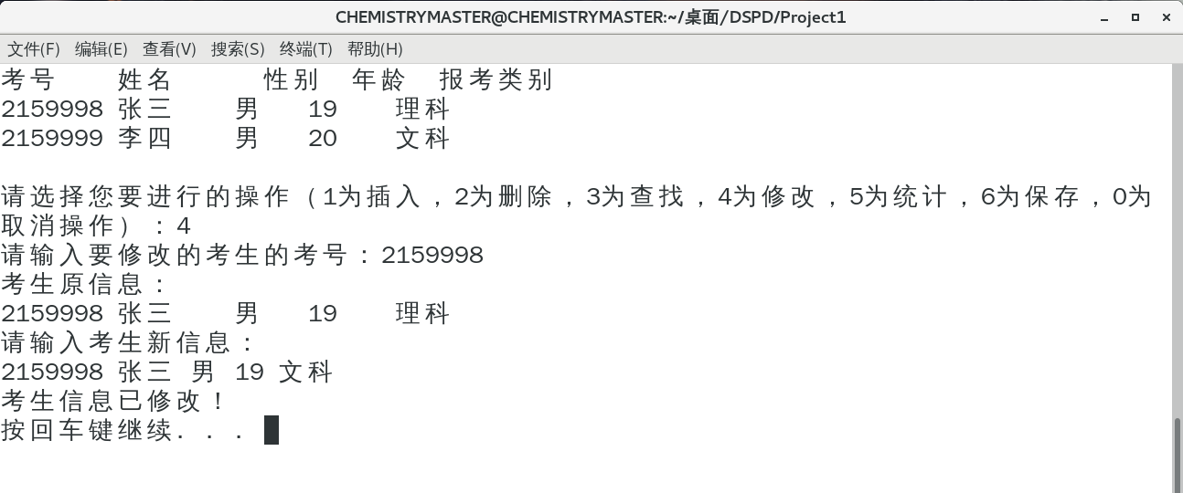

3.5 修改考生信息（改变考号）

测试结果：

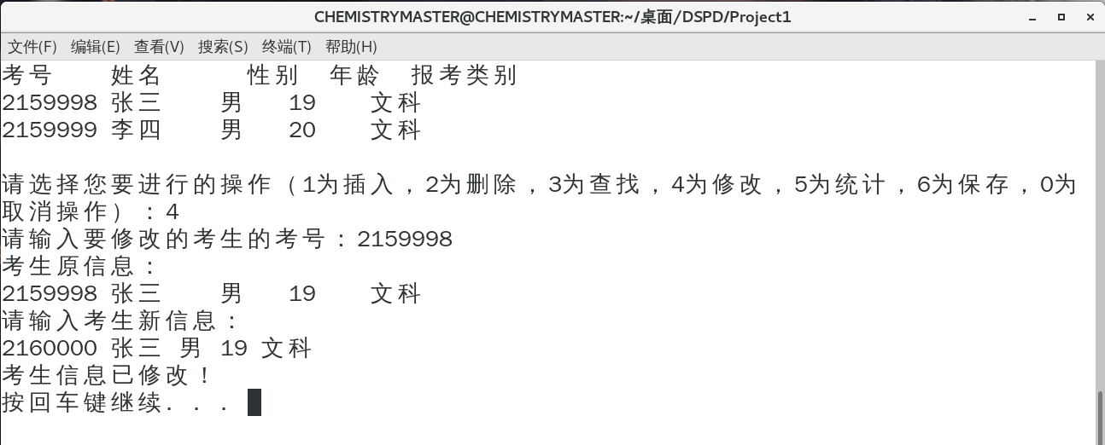

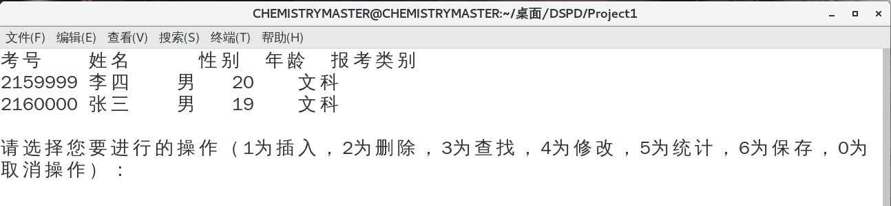

3.6 删除考生信息

测试结果：

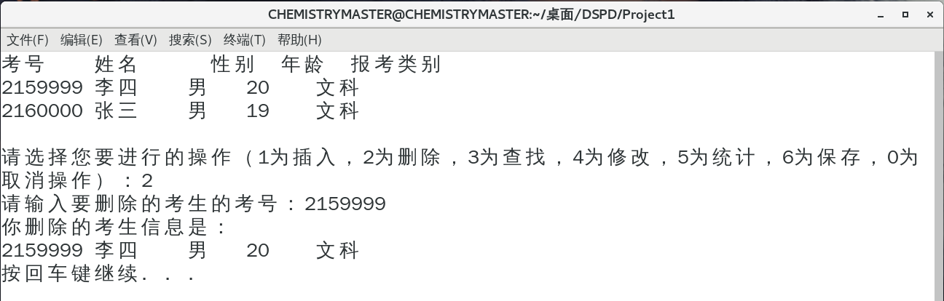

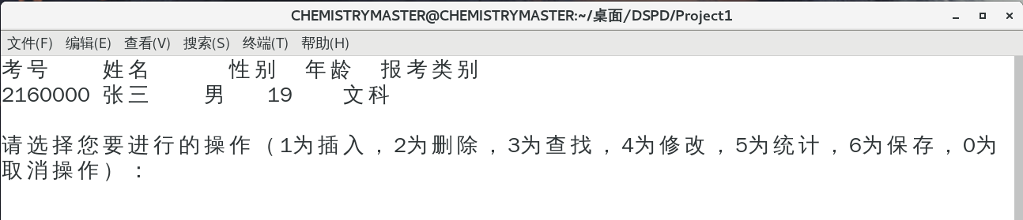

3.7 建立考生系统（从文件读取）& 考生总数大于15

测试结果：

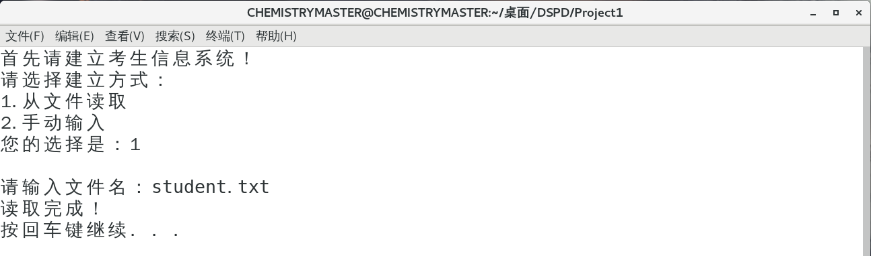

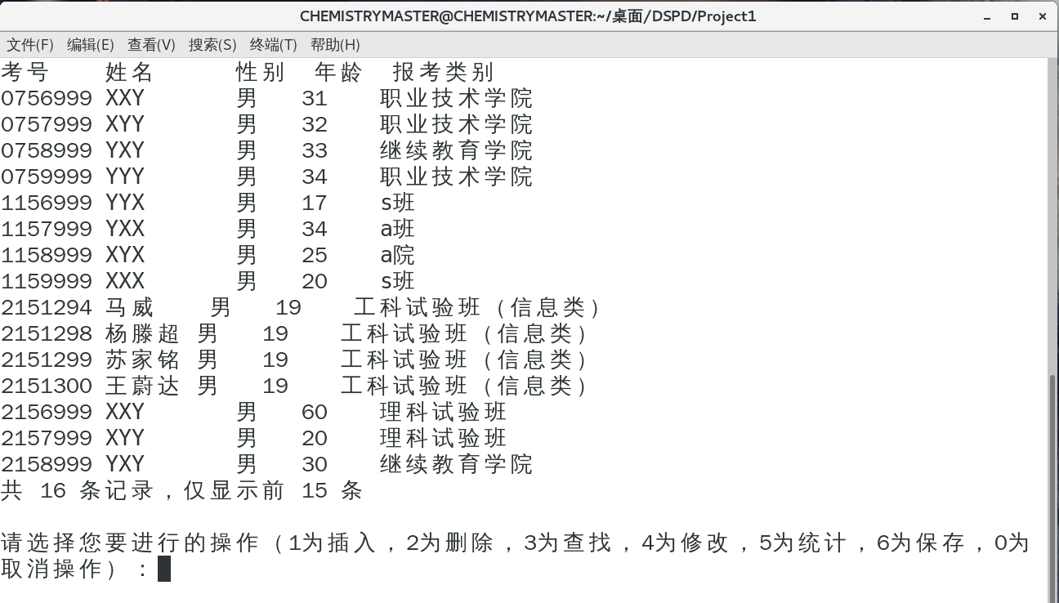

3.8 统计考生信息

测试结果：

